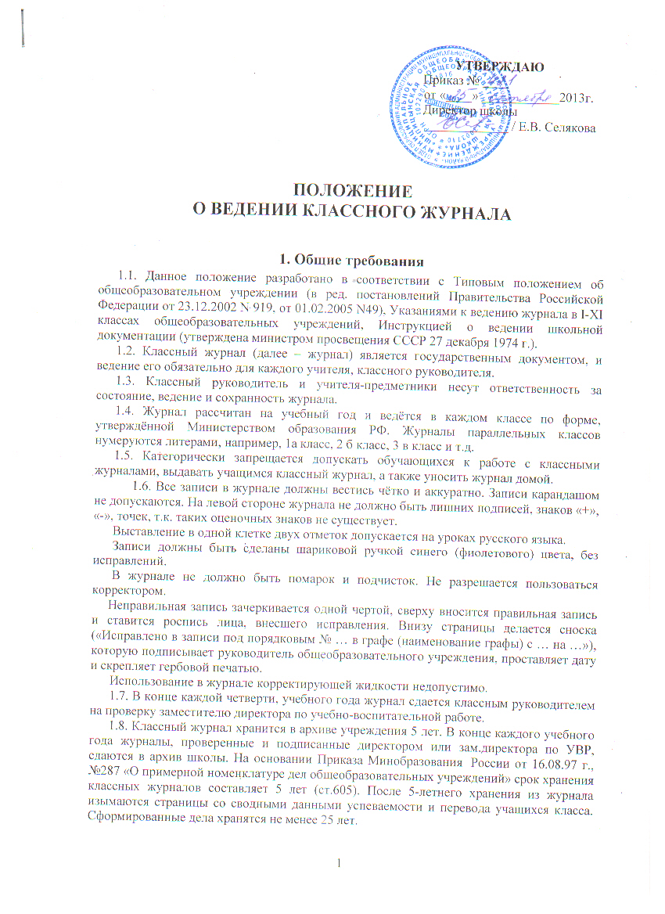
УТВЕРЖДАЮ
Приказ № 421
от «25» октября 2013г.
Директор школы
_____________ / Е. В. Селякова

ПОЛОЖЕНИЕ
О ВЕДЕНИИ КЛАССНОГО ЖУРНАЛА

1. Общие требования
1.1. Данное положение разработано в соответствии с Типовым положением об общеобразовательном учреждении (в ред. постановлений Правительства Российской Федерации от 23.12.2002 N 919, от 01.02.2005 N49), Указаниями к ведению журнала в I-XI классах общеобразовательных учреждений, Инструкцией о ведении школьной документации (утверждена министром просвещения СССР 27 декабря 1974 г.).
1.2. Классный журнал (далее – журнал) является государственным документом, и ведение его обязательно для каждого учителя, классного руководителя.
1.3. Классный руководитель и учителя-предметники несут ответственность за состояние, ведение и сохранность журнала.
1.4. Журнал рассчитан на учебный год и ведётся в каждом классе по форме, утверждённой Министерством образования РФ. Журналы параллельных классов нумеруются литерами, например, 1а класс, 2 б класс, 3 в класс и т.д.
1.5. Категорически запрещается допускать обучающихся к работе с классными журналами, выдавать учащимся классный журнал, а также уносить журнал домой.
1.6. Все записи в журнале должны вестись чётко и аккуратно. Записи карандашом не допускаются. На левой стороне журнала не должно быть лишних подписей, знаков «+», «-», точек, т.к. таких оценочных знаков не существует.
Выставление в одной клетке двух отметок допускается на уроках русского языка.
Записи должны быть сделаны шариковой ручкой синего (фиолетового) цвета, без исправлений.
В журнале не должно быть помарок и подчисток. Не разрешается пользоваться корректором.
Неправильная запись зачеркивается одной чертой, сверху вносится правильная запись и ставится роспись лица, внесшего исправления. Внизу страницы делается сноска («Исправлено в записи под порядковым № … в графе (наименование графы) с … на …»), которую подписывает руководитель общеобразовательного учреждения, проставляет дату и скрепляет гербовой печатью.
Использование в журнале корректирующей жидкости недопустимо.
1.7. В конце каждой четверти, учебного года журнал сдается классным руководителем на проверку заместителю директора по учебно-воспитательной работе.
1.8. Классный журнал хранится в архиве учреждения 5 лет. В конце каждого учебного года журналы, проверенные и подписанные директором или зам.директора по УВР, сдаются в архив школы. На основании Приказа Минобразования России от 16.08.97 г., №287 «О примерной номенклатуре дел общеобразовательных учреждений» срок хранения классных журналов составляет 5 лет (ст.605). После 5-летнего хранения из журнала изымаются страницы со сводными данными успеваемости и перевода учащихся класса. Сформированные дела хранятся не менее 25 лет.

2. Обязанности администрации общеобразовательного учреждения

2.1. Директор школы и его заместители обязаны обеспечить хранение классных журналов и систематически осуществлять контроль правильности их ведения.

3. Схема контроля ведения журнала
- Заполнение журнала на 10.09. – оформление титульного листа, списки обучающихся на первых страницах по всем учебным предметам, в сводной ведомости учета успеваемости, оглавление, общие сведения об учащихся, сведения о количестве уроков, пропущенных учащимися, листок здоровья.
- Журнал проверяется ежемесячно на предмет правильности и своевременности записи тем уроков по учебным предметам, плотности и объективности опроса, дозировки домашних заданий, недопустимости заданий на выходные и праздничные дни (см. Письмо Минобразования России от 20.02.1999г. № 220/11-12 «О недопустимости перегрузок обучающихся начальной школы», в котором зафиксировавано, что «для обеспечения полноценного отдыха детей в течение рабочей недели НЕДОПУСТИМО давать домашние задания на понедельник» (п.9). Также нельзя давать домашние задания на праздничные дни. Данное требование относится ко всем учебным предметам, независимо от количества часов по учебному плану в неделю.
- В конце каждой учебной четверти журнал проверяется особенно тщательно. Уделяется внимание фактическому усвоению программы (соответствие учебному плану и тематическому планированию); объективности выставленных текущих и итоговых отметок; наличию контрольных и текущих проверочных работ; правильности записи замены уроков; проведению уроков-экскурсий; уроков-обобщений, практических занятий;
- Кроме указанных обязательных проверок могут быть еще целевые проверки, а также проверки, проводимые финансовыми органами. Администратор, проверяющий журнал, обязательно делает запись на странице «Замечания по ведению классного журнала». Также по итогам проверки составляется справка о ведении классных журналов. Кроме замечаний делается также пометка об устранении отмеченных недостатков и сроках их устранения.
- Заместитель директора по учебно-воспитательной работе проводит инструктаж учителей каждой параллели по требованиям, предъявляемым к ведению журнала, с учетом изучаемых дисциплин; дает указания учителям о четком распределении страниц журнала, отведенных на текущий учет успеваемости и посещаемости обучающихся на год в соответствии с количеством часов, выделенных в учебном плане на каждый предмет:
1 час в неделю – 2 страницы, 4 часа в неделю – 7 страниц,
2 часа в неделю – 4 страницы, 5 часов в неделю – 8 страниц,
3 часа в неделю – 5 страниц, 6 часов в неделю – 9 страниц.
В соответствии с данными указаниями классный руководитель оформляет страницу «Оглавление» (с заглавной буквы записываются названия всех учебных предметов в соответствии с учебным планом).
- Учитель письменно в книге инструктажей подтверждает, что с инструкцией по ведению журнала ознакомлен (подпись, расшифровка подписи, дата).
- Заместитель директора по учебно-воспитательной работе проводит инструктаж и с медицинскими работниками школы.
«Листок здоровья» заполняется медицинским работником образовательного учреждения (ставится дата, печать и подпись).
- В листок здоровья сведения заносятся из медицинских карт обучающихся. Все рекомендации, данные в «Листке здоровья», должны в обязательном порядке учитываться всеми участниками образовательного процесса на всех уроках и внеклассных мероприятиях, в том числе физической культуры, при посадке детей в классе, при проведении профилактических прививок, во время дежурства детей по классу, при подборе комнатных растений в кабинете, при использовании различных химических веществ, препаратов бытовой химии на уроках и во время уборок помещений, в которых находятся дети.
- Необходимо помнить, что в классном журнале подлежит фиксации только то количество уроков, которое соответствует учебному плану и соответственно подлежит оплате. Уроков (учебных курсов), которые не соответствуют учебному плану и не подлежат финансированию, в классном журнале быть НЕ ДОЛЖНО.
- Заместитель директора по учебно-воспитательной работе по итогам проверок заполняют журналы согласно указаниям в соответствующих графах «Замечания по ведению классного журнала», а также составляет справку по итогам проверки, где указывают цель проверки и замечания. По итогам повторной проверки делается отметка об устранении обнаруженных ранее замечаний. Все записи подкрепляются подписью проверяющего. В случае нарушений, допущенных при ведении классного журнала, учителю-предметнику или классному руководителю, а также заместителю директора по учебно-воспитательной работе объявляется дисциплинарное взыскание за невыполнение своих должностных обязанностей в соответствии со статьями Трудового кодекса Российской Федерации.

4. Обязанности классного руководителя
4.1. Классный руководитель заполняет в журнале:
- титульный лист, оглавление (наименования предметов в оглавлении пишутся с прописной буквы в соответствии с учебным планом),
- списки обучающихся на всех страницах в алфавитном порядке (по первой, второй и т.д. буквам русского алфавита);
- фамилию, имя, отчество учителя-предметника (полностью без сокращений) на всех страницах журнала;
- наименования учебных предметов (со строчной буквы; не допускаются сокращения в наименовании предметов, например, лит. чтение, ИЗО, физкультура);
- общие сведения об обучающихся;
- сводную ведомость посещаемости;
- сводную ведомость учета успеваемости обучающихся;
- сведения о количестве пропущенных уроков (только количественный показатель без дополнительных пояснений),
- листок здоровья (фамилия, имя обучающихся – полностью); классный руководитель контролирует заполнение медицинским работником сведений о состоянии здоровья обучающихся).
Классный руководитель ежедневно отмечает количество уроков, пропущенных обучающимся, подводит итоги о количестве дней и уроков, пропущенных каждым обучающимся за четверть и учебный год.
Классный руководитель переносит с предметных страниц в сводную ведомость учета успеваемости обучающихся отметки за четверть (полугодие), год, итоговые отметки.
Сведения об учащихся, занимающихся по индивидуальному плану обучения, заносятся только на следующие страницы журнала:
«Общие сведения об учащихся»,
«Сведения о количестве уроков, пропущенных учащимися»,
«Сводная ведомость учёта посещаемости»,
«Сводная ведомость учёта успеваемости учащихся»,
«Листок здоровья».
В списки учащихся по предметам фамилия и имя такого учащегося не вносится.
4.2. В период обучения грамоте в 1-м классе учебного предмета «Обучение грамоте» не существует. Есть парные предметы «чтение» и «письмо». В период ОГ в журнале следует записывать учебные предметы «литературное чтение (чтение)» и «русский язык (письмо)».
Внеклассное чтение является составной частью литературного чтения и на отдельную страницу не выносится. Отдельная оценка за внеклассное чтение не ставится, так как нет отдельного учебного предмета по внеклассному чтению.
При введении в учебный процесс информатики необходимо помнить требования СанПиНа 2.2.2/2.4.1340-03 («Гигиенические требования к персональным ЭВМ и организации работы»).
4.3. В случаях обучения обучающихся в лечебно-профилактических учреждениях и оздоровительных общеобразовательных учреждениях санаторного типа для детей, нуждающихся в длительном лечении, классный руководитель помещает в журнал справку об обучении в санатории или больнице.
4.4. Все изменения в списочном составе обучающихся в журнале (выбытие, прибытие) может фиксировать только классный руководитель после приказа по школе. Дата и номер приказа вносятся также в журнал на ту строку порядкового номера, где зафиксирована фамилия обучающегося («прибыл (выбыл) с ….числа, ….месяца …..года, приказ № … от…….»).
4.5. В ходе учебного года все справки и записки родителей по поводу отсутствия на занятиях обучающихся хранятся в журнале (в большом конверте, вклеенном в конце журнала), так как являются важными документами, фиксирующими и объясняющими отсутствие детей в школе.

5. Обязанности учителя-предметника
5.1. Журнал заполняется учителем в день проведения урока. Количество проведенных уроков и соответствующие им даты должны совпадать. Дату проведения урока в правой части развернутого листа журнала надлежит фиксировать только арабскими цифрами, например: 05.09.; 23.11.
Даты, проставленные на развороте слева, должны строго соответствовать датам, проставленным справа. Месяц и число записываются в соответствии с расписанием уроков, утвержденным директором школы.
5.2. На правой стороне развернутой страницы журнала учитель обязан записывать тему, изученную на уроке, и задание на дом. При проведении сдвоенных уроков – дата записывается дважды и, соответственно, тема каждого урока.
Количество часов по каждой теме должно соответствовать утвержденному календарно-тематическому планированию и программе по предмету.
5.3. По проведенным практическим, контрольным, письменным работам следует точно указывать их темы.
5.4. При написании темы урока допустимы следующие сокращения:
к. р. – контрольная работа,
к. д. – контрольный диктант,
с. р. – самостоятельная работа,
пров. р. – проверочная работа
р. р. – развитие речи,
внекл. чт. – внеклассное чтение,
пр. р. – практическая работа,
лаб. р. – лабораторная работа,
л. о. – лабораторный опыт,
гр. р. – графическая работа,
экск. – экскурсия,
РСМ – региональное содержание «Морянка» (ФГОС НОО),
РКМ – региональный компонент «Морянка»,
р. с. – региональное содержание (ФГОС),
р. к. – региональный компонент,
инстр. по О. Т. – инструктаж по охране труда.

5.5. В графе «Домашнее задание» записываются содержание задания с отражением специфики организации домашней работы и характер его выполнения (читать, рассказывать, наизусть), страницы, номера задач и упражнений, практические задания. Если учащимся дается задание по повторению, то конкретно указывается его объём.
В случае если на уроке не дается домашнее задание, допускается отсутствие записи в соответствующей графе.
В соответствии с письмом Минобразования России от 25.09.2000г. №202/11-13 «Об организации обучения в первом классе четырёхлетней начальной школы», СанПиНом 2.4.2.-1178-02 от 25.1102г., задания на дом допустимы со 2-го класса.
5.6. Учитель обязан систематически проверять и оценивать знания учащихся, выставлять оценки в журнал, а также обязательно отмечать посещаемость школьников (на левой странице журнала отмечать отсутствующих на уроке буквой «н».
Отметки за проведённые контрольные работы, практические и лабораторные работы, сочинения, изложения и другие проверочные письменные работы проставляются в графе того дня, когда проводилась данная работа, и в сроки, оговоренные соответствующим положением.
Учащиеся, отсутствующие на данном уроке или написавшие контрольную работу неудовлетворительно, переписывают работу, оценка за неё проставляется в графу, соответствующую времени её проведения, о чём в правой стороне журнала делается запись.
5.7. Четвертные, полугодовые оценки выставляются с учётом текущей успеваемости (не менее 3-х текущих оценок при двухчасовой недельной учебной нагрузке по предмету и не менее шести при учебной нагрузке более двух часов в неделю с обязательным учетом качества знаний обучающихся по письменным и практическим работам; при одночасовой недельной нагрузке по предмету аттестация может проводиться по четвертям или по полугодиям, в зависимости от решения этого вопроса на августовском педагогическом совете школы), выполнения всех плановых контрольных письменных работ в графу сразу после записи последнего урока (без пропуска клетки), годовая оценка выставляется сразу после выставления оценки за 2-е полугодие (в следующую колонку). Одновременно с этим четвертные (полугодовые) оценки заносятся классным руководителем в сводную ведомость учёта успеваемости и поведения учащихся в конце журнала.
В случае введения зачётной системы работы по некоторым предметам вместо оценок ставятся «з» (зачтено) или «н/з» (не зачтено).
Оценки заносятся классным руководителем в сводную ведомость учета успеваемости обучающихся.
5.8. Отметка «н/а» (не аттестован) может быть выставлена в случае отсутствия (пропуска) учащимся более 75% учебного времени по согласованию с учеником и его родителями.
5.9. На занятиях, где класс делится на две подгруппы, записи ведутся индивидуально каждым учителем, ведущим подгруппу.
5.10. На странице «Сводная ведомость учета успеваемости учащихся» в столбце «Решение педагогического совета (дата и номер)» записывается: пр. педсовета № … от … мая 20_ г. «Переведен в … класс» (или) «Оставлен на повторный курс обучения».
5.11. В конце каждой учебной четверти, учебного года подводится итог выполнения программы (см. образец в приложении 1).

Приложение 1

КОЛИЧЕСТВО УРОКОВ ПО УЧЕБНОМУ ПЛАНУ

Кол-во  в неделю | 1 четверть | 2 четверть | 3 четверть | 4 четверть | Год
Кол-во  в неделю | 9 недель | 7 недель | 10 недель | 8 недель | 34 недели
1 | 9 | 7 | 10 | 8 | 34
2 | 18 | 14 | 20 | 16 | 68
3 | 27 | 21 | 30 | 24 | 102
4 | 36 | 28 | 40 | 32 | 136
5 | 45 | 35 | 50 | 40 | 170
6 | 54 | 42 | 60 | 48 | 204
7 | 63 | 49 | 70 | 56 | 238

ПОДВЕДЕНИЕ ИТОГОВ В КОНЦЕ ЧЕТВЕРТИ
(ПОЛУГОДИЯ), УЧЕБНОГО ГОДА

По плану ____ уроков/часов (пров. р. - …, л. р. - …, к. р. - …, к. д. - …,
р. р. - …, внекл. чт. - … и т. д.).
Проведено ____ уроков/часов (пров. р.,-…, л. р. - …, к. р.- …, к. д. - …,
р. р. - …, внекл. чт. - … и т. д.).
Пропущено ____ уроков/часов (б/л, команд., праздн. дни, отпуск).

Подпись учителя ___________________
Пример:
За 1 четверть по плану 54 часа (пр. р. -4, к. р. – 2 и т. д.),
проведено 52 часа (пр. р. –4, к. р. – 2 и т. д.),
пропущено 2 часа (б/л – 1, команд. – 1).
Учитель Иванов И.И.

За 20..-20.. уч.г. по плану 170 часов (пр.р.-10, к. р. – 8и т. д.),
проведено 168 часов (пр.р.-10,к. р. -8 и т. д.),
пропущено 2 часа (б/л -1, команд. – 1).
Программа выполнена. Учитель Иванов И.И.

